第3讲 透镜及其应用
安徽六年中考
命题点1:透镜成像规律作图
1．(2015·安徽)如图，L表示凹透镜，MN为主光轴，O点为光心，F为焦点．图甲和图乙表示经过凹透镜的两条特殊光路，请运用凹透镜的特殊光路，在图丙中画出物体AB通过凹透镜所成虚像A′B′的光路图．
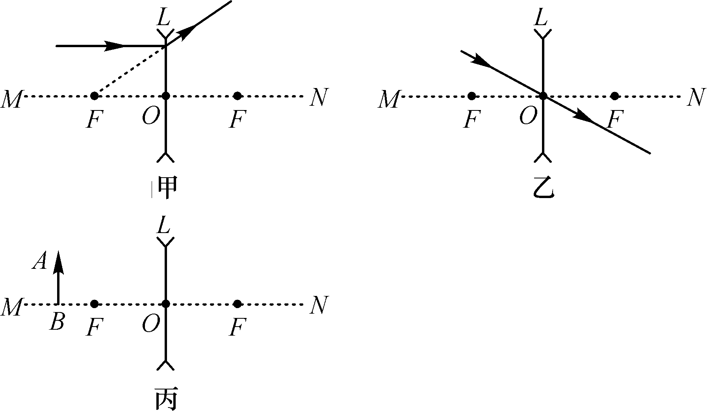 解：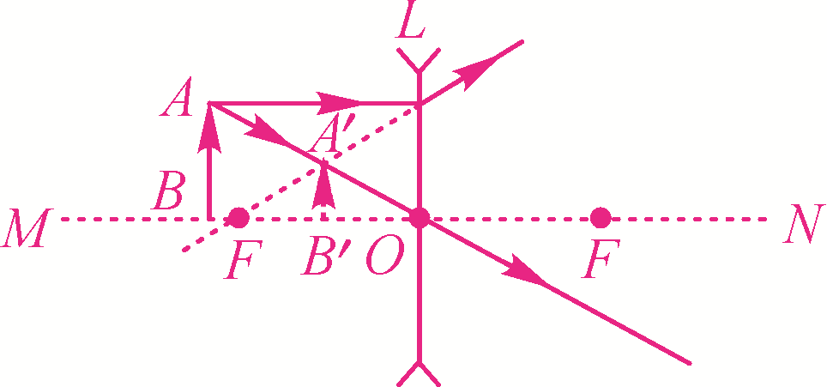
2．(2011·安徽)图中L为凸透镜，MN为其主光轴，O为光心，若物体AB经凸透镜成的实像为A′B′，试用作图的方法确定凸透镜的一个焦点F，并在图中标出F的位置．
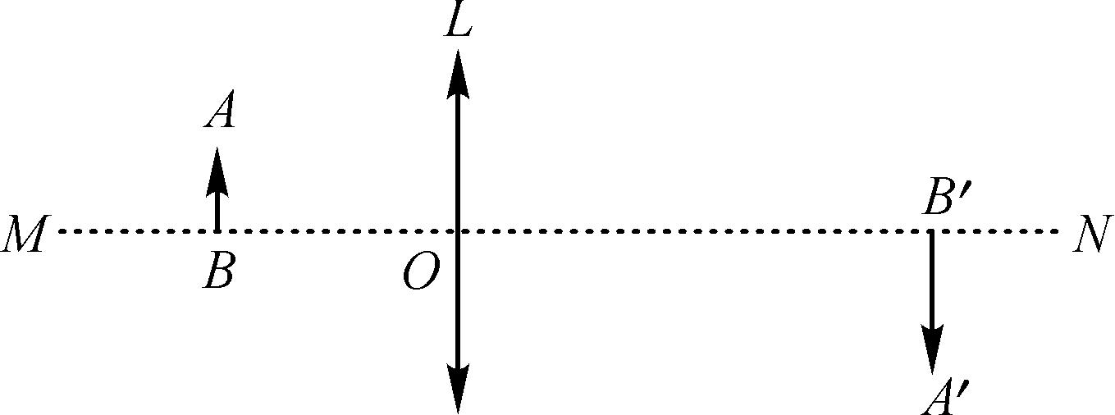解：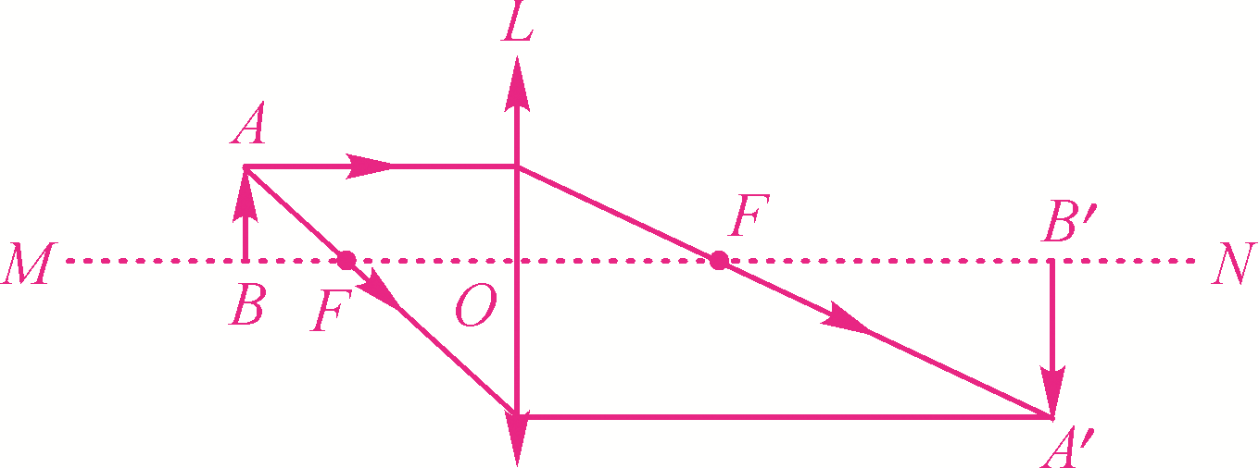
命题点2:有关透镜的作图证明
3．(2014·安徽)凸透镜的成像规律可以通过画光路图去理解．在光路图中凸透镜用图a表示，O点为光心，F为焦点．图b中A′B′是物体AB经透镜所成的像．
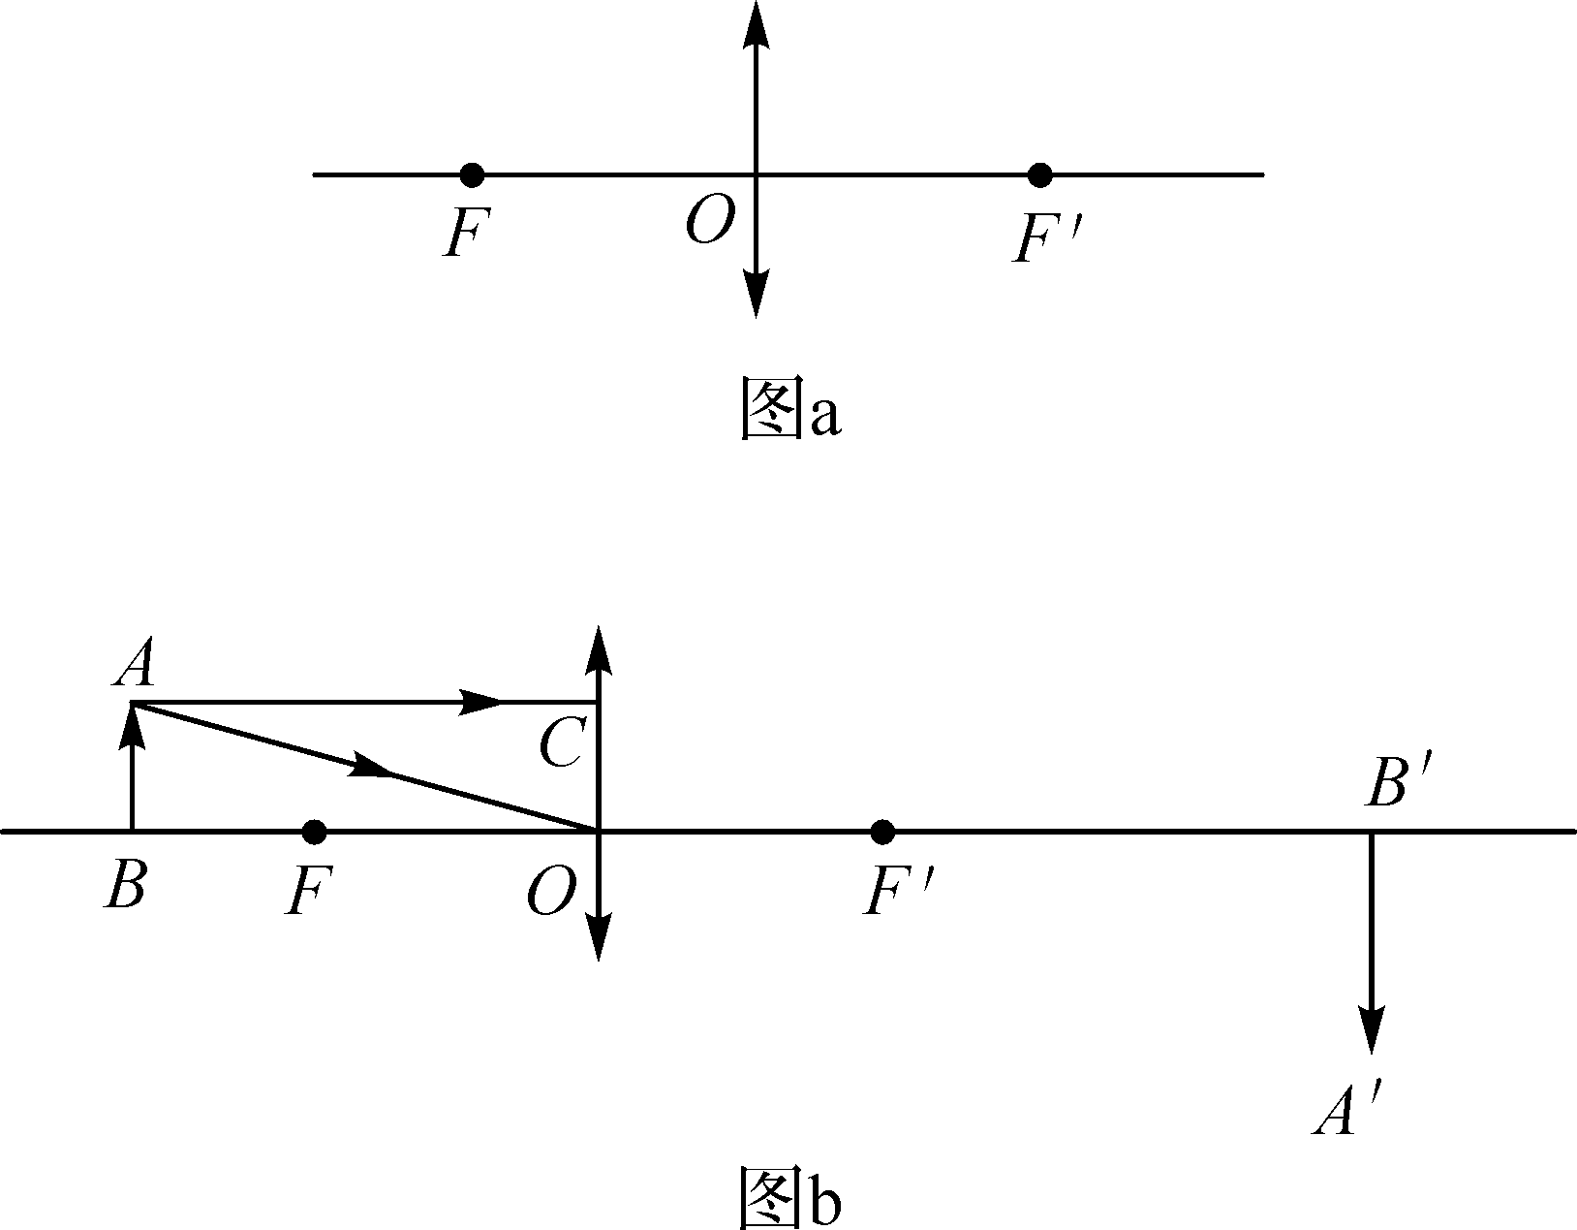
(1)请画出图b中两条入射光线的出射光线，完成成像光路图；
(2)在图b中，物距用u表示，即u＝BO；像距用v表示，即v＝OB′；焦距用f表示，即f＝OF.请运用几何知识证明：＋＝.
解：(1)经过光心光线不改变方向；平行于主光轴光线经折射后经过右焦点．两条光线交点就是成像点，光路图如图所示：
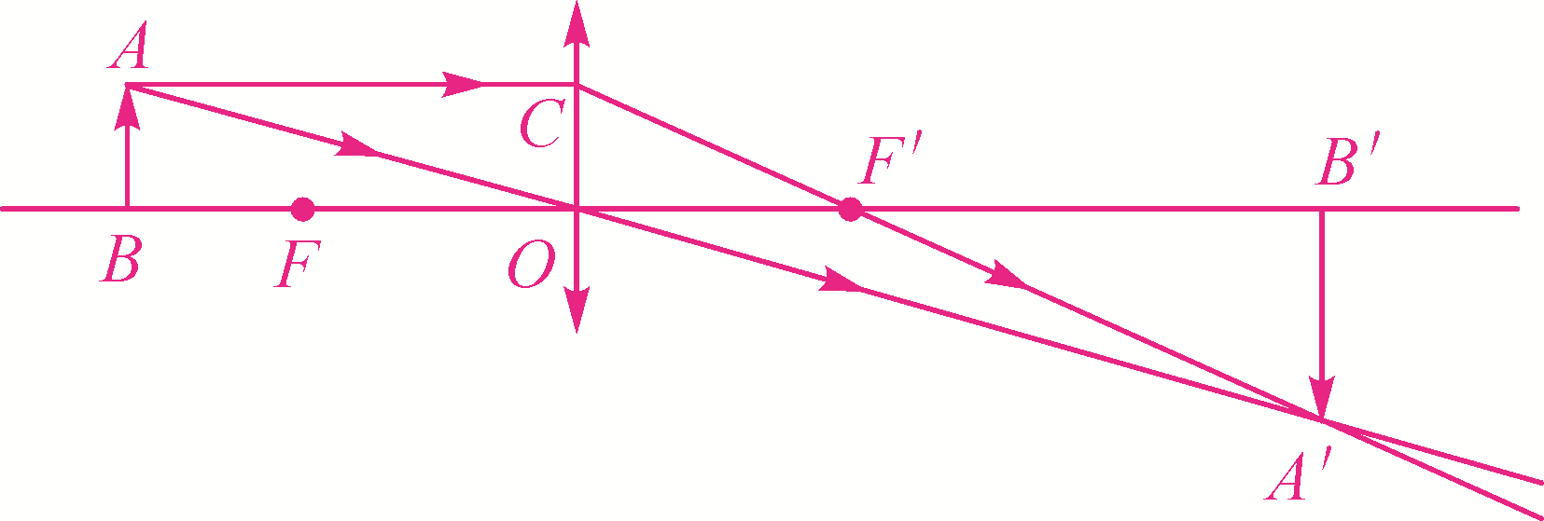
(2)设经过光心光线，左段AO为a，右段OA′为b，
根据几何知识可知：△OA′F′∽△AA′C，△ABO∽△A′B′O，且AC＝OB＝M
则＝①
＝②
即：＝①
＝②
两式联立消去a、b即得＋＝.
命题点3:凸透镜成像探究实验
4．(2016·安徽)关于凸透镜成像实验，完成以下内容：
(1)首先应将蜡烛、凸透镜和光屏依次固定在光具座上，并调节它们的中心在同一高度．
(2)图中O为凸透镜的光心，F为焦点，请画出烛焰上的S发出的三条光线(中间一条光线平行于主光轴)经凸透镜后的出射光线，并确定其像的位置S′.
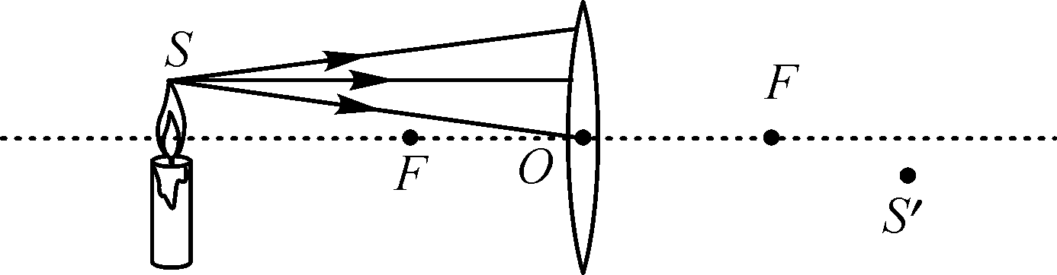
解：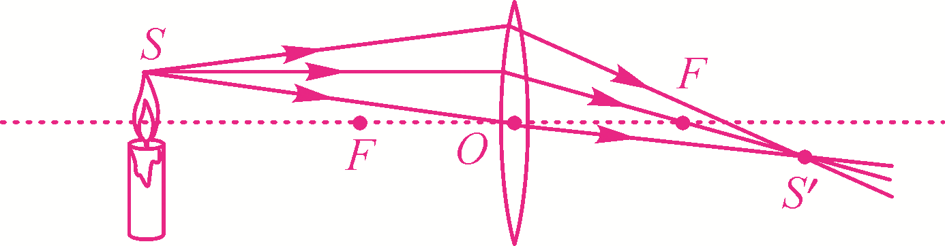
(3)实验中当物距u等于焦距f时，某同学却发现在光屏一侧透过凸透镜看到了烛焰正立放大的像．对此下列解释合理的是B．
A．因为烛焰有一定的宽度，实际上它的某些部分到凸透镜的距离稍大于焦距
B．因为烛焰有一定的宽度，实际上它的某些部分到凸透镜的距离稍小于焦距
C．这是烛焰发出的光经凸透镜表面反射形成的像
5．(2013·安徽)某同学在做凸透镜成像的实验时，所用凸透镜的焦距为10 cm，老师要求他观察物距等于5 cm时烛焰所成的像．实验时，他将点燃的蜡烛移到物距为5 cm处(如图)，移动光屏，发现光屏上只有光斑(图中未画出)．
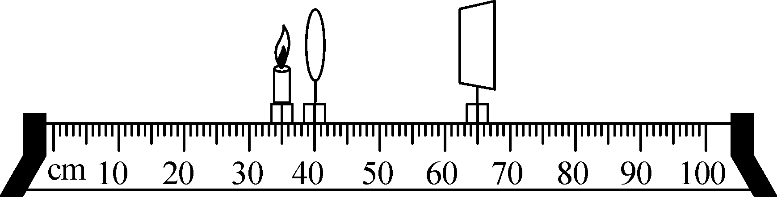
(1)下列关于光斑的说法正确的是：C(填字母)．
A．光斑是烛焰所成的实像
B．光斑是烛焰所成的虚像
C．光斑是烛焰发出的光折射到光屏上形成的
(2)为了观察物距等于5 cm时烛焰的成像特点，请你写出接下来的操作步骤：移去光屏，从凸透镜的右侧通过凸透镜观察烛焰的像.

针对训练
第3讲 透镜及其应用
基础训练
1．(2016·遂宁)为了监控取款机前的实时情况，银行ATM自动取款机上方安装有一摄像头．摄像头的工作原理相当于凸透镜成倒立、缩小的实像；当取款人逐渐靠近取款机时，他所成的像会逐渐变大(填“变大”“变小”或“不变”)．
2．(2016·重庆A卷)如图甲所示的装置测出凸透镜的焦距为10cm，用该透镜探究“凸透镜成像规律”，当蜡烛、透镜位置如图乙时，移动光屏可得到清晰的倒立、放大的实像．
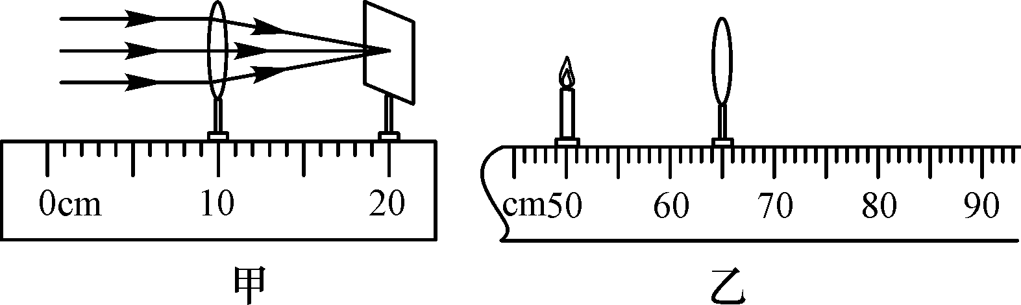
3．(2016·凉山)毕业前夕同学们用照相机拍毕业照时，要想使被拍的景物成的像大一些，照相机与被拍景物之间的距离应减小一些，底片跟镜头间的距离(暗箱)应增大一些．(填“增大”“减小”或“不变”)
4．小林在家里拿爷爷的放大镜做实验，第一次通过放大镜看到书上的字如图甲所示，此时他看到的是字的虚像；第二次小林通过放大镜看到书上的字如图乙所示，这时他看到的是字的实像(以上两空填“实”或“虚”)．从图甲到图乙的变化过程中，放大镜是逐渐远离(填“靠近”或“远离”)书本的．
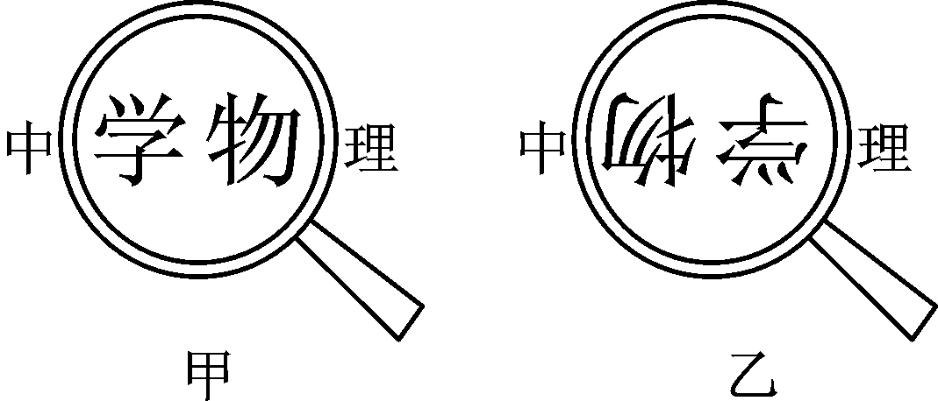
5．(2016·济宁)小希对下列光学成像实例进行了分析，判断正确的是(C)
①针孔照相机内所成的像；②潜望镜中看到的景物的像；③放大镜看到的物体的像；④幻灯机屏幕上所成的像；⑤照相机中所成的像
A．反射成像的有②③⑤
B．折射成像的有①③⑤
C．属于实像的是①④⑤
D．属于虚像的是②③④
6．(2016·达州)下列有关光学知识说法错误的是(B)
A．远视眼的矫正是佩戴合适的凸透镜
B．在岸上看到水中的白云是光的折射现象
C．小孔成像中像的大小与小孔到光屏的距离有关
D．烛焰在凸透镜的主光轴上，以速度v从1.2f处匀速运动到1.9f处(f为焦距)，这段时间内像移动的速度为v′，则v′＞v
7．(2016·泰安)关于透镜的应用，下列说法正确的是(B)
A．近视眼镜利用了凹透镜对光的会聚作用
B．照相时，景物在镜头二倍焦距以外
C．显微镜的目镜成正立、缩小的虚像
D．借助放大镜看地图时，地图到放大镜的距离应大于一倍焦距
8．(2016·嘉兴)如图所示为某数码相机的成像原理，镜头相当于一个凸透镜．影像传感器相当于光屏．拍照时，将镜头对准景物，相机通过自动调节，就能得到清晰的像．下列说法正确的是(D)
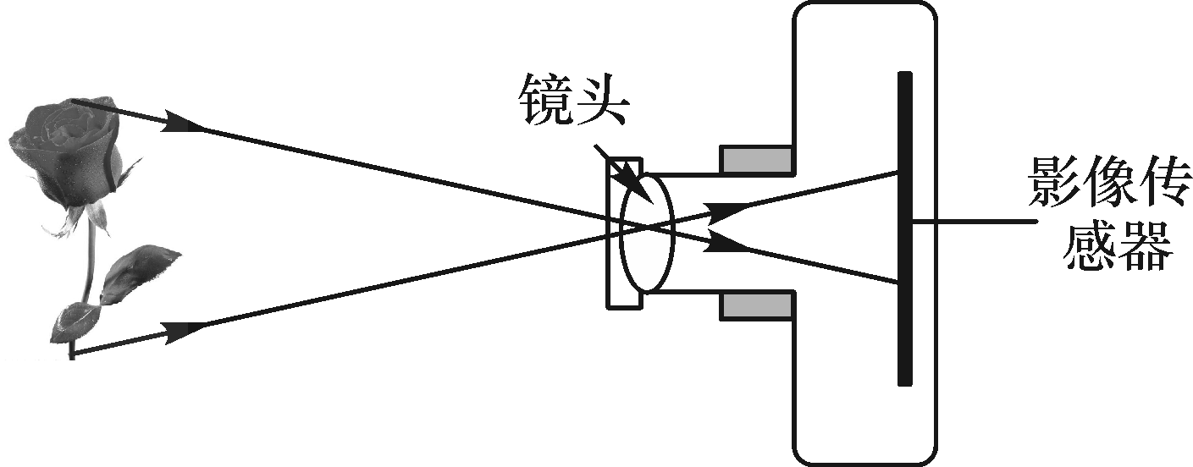
A．为拍摄到更大的像应将镜头远离景物
B．为扩大拍摄范围应将镜头靠近景物
C．影像传感器上成的是正立的实像
D．景物在二倍焦距以外才能成缩小的像
9．(2016·河南)如图是近视眼和远视眼的成因示意图，下列说法正确的是(B)
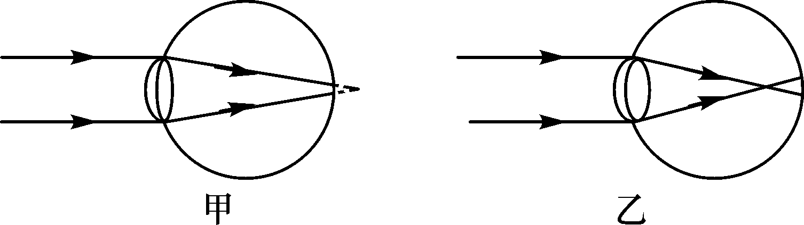
A．甲是远视眼，应配戴凹透镜矫正
B．甲是远视眼，晶状体折光能力较弱
C．乙是近视眼，应配戴凸透镜矫正
D．乙是近视眼，晶状体折光能力较弱
10．(2016·娄底)某班同学在“探究凸透镜成像规律”实验中，记录并绘制了像到凸透镜的距离v跟物体到凸透镜的距离u之间的图象，如图所示，下列判断正确的是(D)
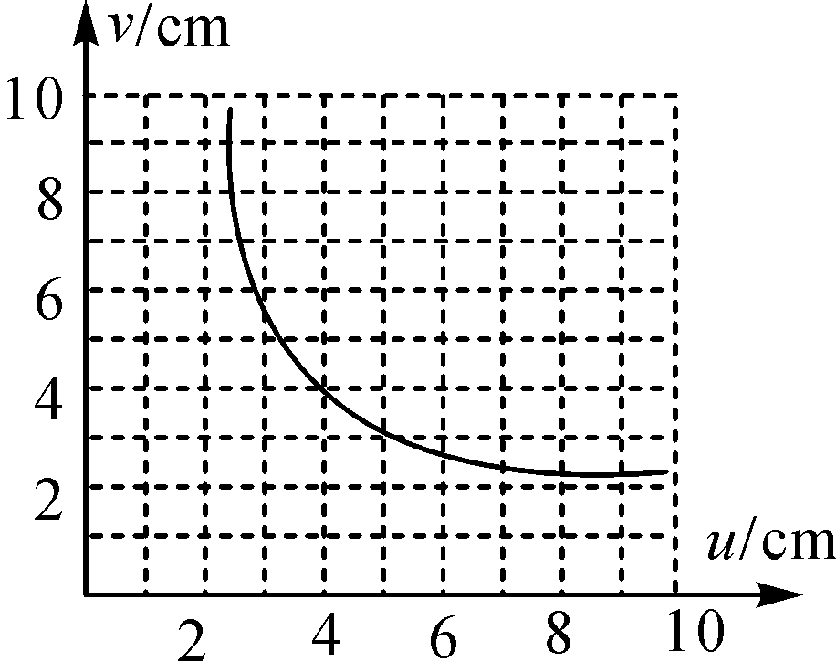
A．该凸透镜的焦距是4 cm
B．当u＝3.5 cm时，在光屏上能得到一个缩小的像
C．当u＝5 cm时成放大的像，投影仪就是根据这一原理制成的
D．把物体从距凸透镜3 cm处移动到8 cm处的过程中，像逐渐变小
11．(2016·滨州)小华同学用蜡烛、凸透镜和光屏等器材做“探究凸透镜成像规律”的实验．
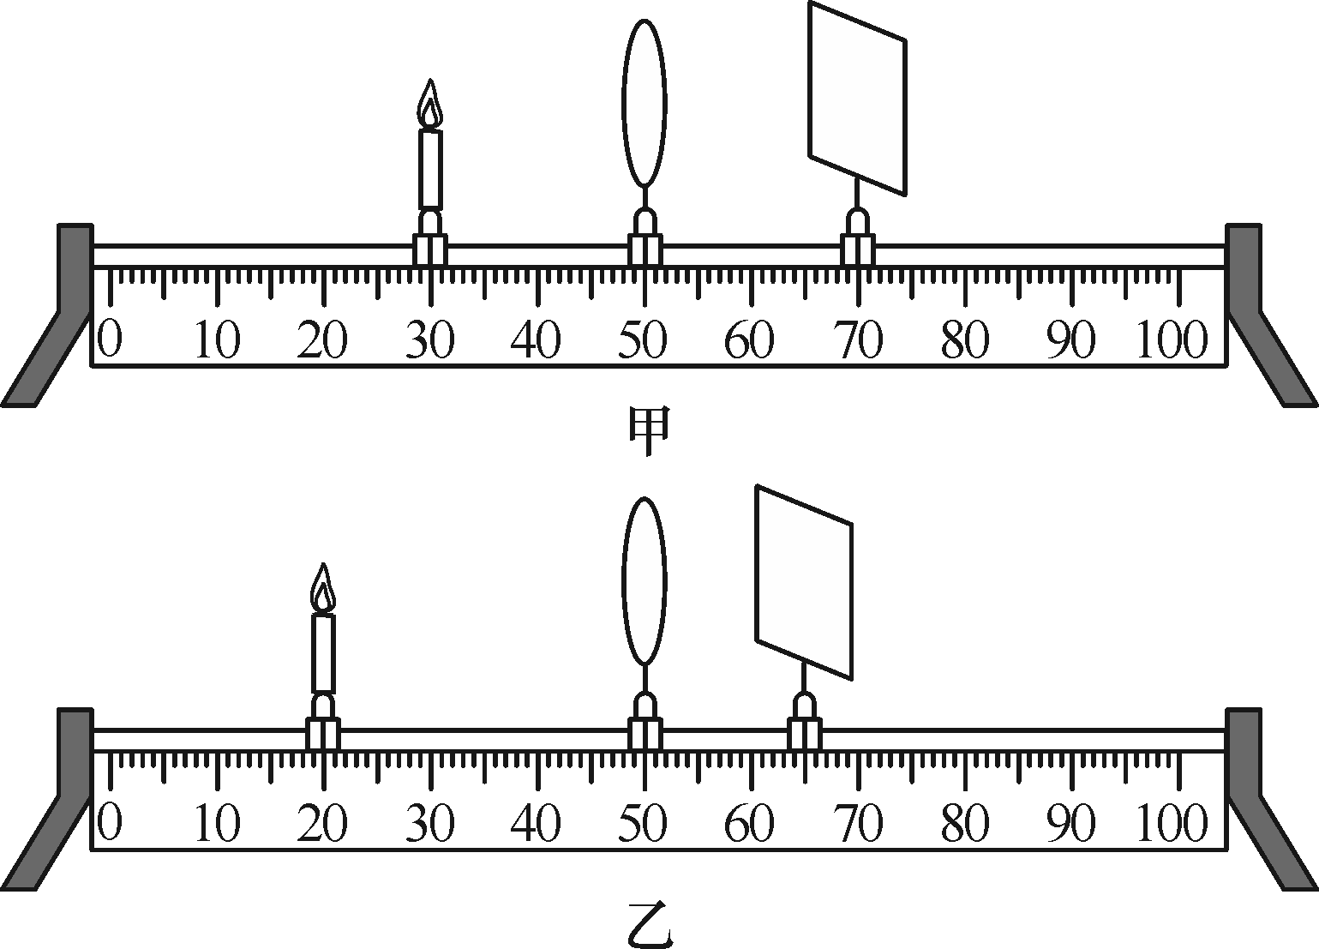
(1)在如图甲所示的位置上，成的像是等大的倒立的实像．分析实验成像情况可知实验中所用凸透镜的焦距为10cm.
(2)当把点燃的蜡烛由图甲所示位置向右移至光具座的35 cm刻度时，向右(填“左”或“右”)移动光屏会得到一个倒立、放大的实像；投影仪(幻灯机等)就是利用这一成像规律工作的．此时，风一吹，烛焰向左偏，则光屏上成的像向右偏．
(3)小明用此光具座模拟人眼看远近不同物体的情况，当人眼看清眼前30 cm处的物体时，凸透镜的位置、形状如图乙所示．如果将物体移至眼前50 cm处，保持透镜(晶状体)、光屏(视网膜)之间距离不变，则应该换上更薄(填“薄”或“厚”)的凸透镜(凸透镜直径大小相同)，才能在光屏上得到清晰的像．
能力提升
12．(2016·绵阳)小花在做“探究凸透镜成像的规律”实验时发现，保持蜡烛和屏之间的距离为45 cm不变，只改变凸透镜的位置可以在屏上得到两个清晰的像，将凸透镜从成第一个像的位置向蜡烛移动15 cm得到第二个像．她通过分析得出第一个像与蜡烛相比是缩小(填“缩小”“等大”或“放大”)的，凸透镜的焦距为10cm.
13．(2016·绍兴)凸透镜成像实验中，移动物体到某位置时，能在光屏上成清晰缩小的像，则下列能成立的是(D)
①如果将物体靠近凸透镜，仍要在光屏上得到清晰的像，光屏必须远离凸透镜，且光屏移动距离先大于后小于物体移动距离；
②同时移动物体与光屏，且移动距离相同，有可能在光屏上成清晰缩小的像；
③换用焦距较小的凸透镜后，仍要在光屏上得到清晰的像，如果只移动光屏，光屏必须靠近凸透镜；
④保持物体和光屏位置不变，移动凸透镜一定可以在光屏上得到另一个清晰的像
A．①③ B．②④ C．②③ D．③④
14．(2016·蜀山二模)如图表示凸透镜，MN是主光轴，O为光心，F为焦点．请运用凸透镜的特殊光线在图中画出物体AB所成的像的光路图．如果凸透镜的焦距为f，物体AB的高度为h₁，物体到透镜的距离为u，像到透镜的距离为v，请你证明像的高度h₂＝.
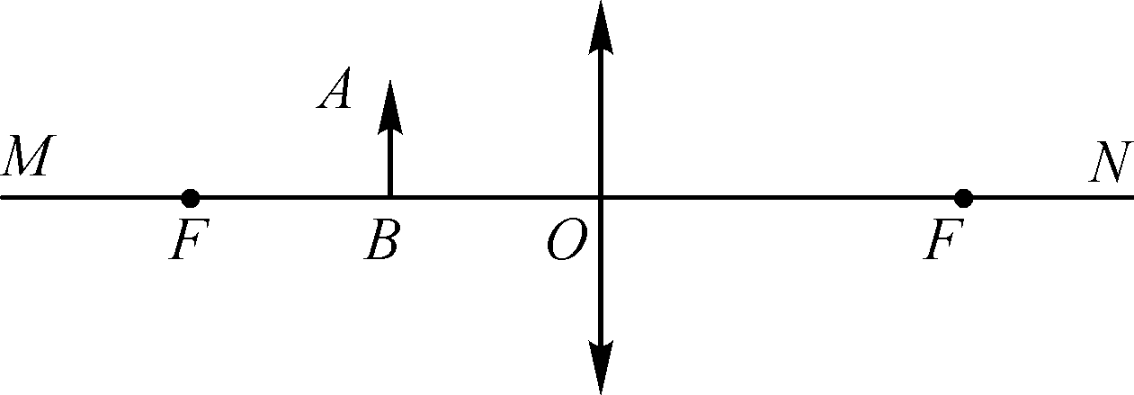
解：过凸透镜光心的光线其传播方向不变，平行于主光轴的光线经凸透镜折射后通过焦点，两条光线反向延长线的交点即为A的像点，然后作主光轴的垂线即可得出物体AB所成的像，如下图所示：
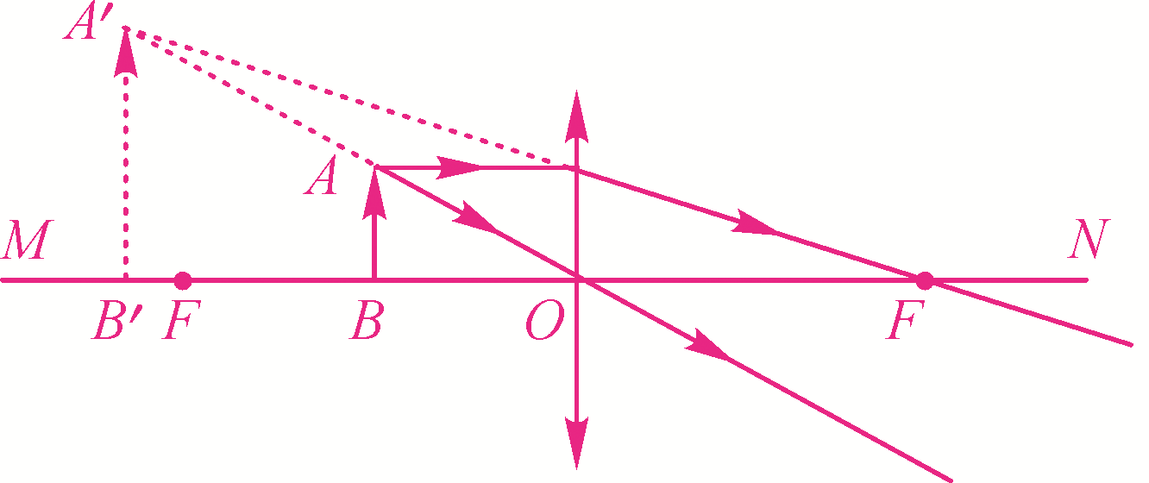
由△AOB∽△A′OB′可得：
＝，即＝，所以h₂＝

